Министерство образования и науки РФ
Федеральное автономное бюджетное образовательное учреждение высшего образования
«Омский государственный технический университет»

Факультет (институт) | Информационных технологий и компьютерных систем
Кафедра | Математическое обеспечение и администрирование информационных систем

Лабораторная работа 3

по дисциплине | Алгоритмизация и программирование
на тему | Разработка программы «Расчет и построение графиков функций, решение нелинейного уравнения и вычисление интеграла»

Пояснительная записка

 |  |  | Студента |  | Кузина Варвара Михайловна
 |  |  |  |  | фамилия, имя, отчество полностью
 |  |  | Курс | 1 |  | Группа |  | МО-231
 |  |  | Направление (специальность) |  |  |  |  | 02.03.03
 |  |  | Математическое обеспечение и администрирование информационных систем
 |  |  | код, наименование
 |  |  | Руководитель |  | ст. преподаватель
 |  |  |  |  | ученая степень, звание
 |  |  | Федотова И.В.
 |  |  | фамилия, инициалы
 |  |  | Выполнил |  | 22.10.2023
 |  |  |  |  | дата, подпись студента

Омск 2023
Содержание

1. ЗАДАНИЕ 3
2. ОБЩАЯ СХЕМА АЛГОРИТМА 4
3. ТЕКСТ ПРОГРАММЫ НА C# 5
4. ПРИМЕР РАБОТЫ 6
5. СПИСОК ИСПОЛЬЗОВАННОЙ ЛИТЕРАТУРЫ 7

1. ЗАДАНИЕ
Разработать схему алгоритма, написать и отладить программу для расчёта функции,которая зависит от значения аргумента,находящегося в определенном диапазоне значений:
Для x [0.5,2], где a=-0.8
z=sin (cos a x), при x > 1,
z=tg ax,при x = 1,
z=a² x,при x < 1,

2. ОБЩАЯ СХЕМА АЛГОРИТМА

Лабораторная работа объединяет следующие задачи:
- Вычисление трех функций зависящих от значения аргумента с выводом результатов на экран
Общая схема алгоритма:
Ввод z
Начало
z=a² *x
нет
z=tg(a*x)
z=sin(cos(a*x))
x=1
x>1
нет
Вывод: Не входит в диапазон значений
нет
Ввод a,x
Конец
Xϵ[0,5;2]
Да
Да
Да

3. ТЕКСТ ПРОГРАММЫ НА C#
double x=Convert.ToDouble(Console.ReadLine());
double a = Convert.ToDouble(Console.ReadLine());
double z;
if ((x>=0.5)&&(x<=2.0))
{
if(x>1)
{
z = Math.Sin(Math.Cos(a * x));
}
else if (x==1)
{
z = Math.Tan(a * x);
}
else
{
z = a * a * x;
}
Console.WriteLine(z);
}
else
{
Console.WriteLine("Не входит в диапазон значений");
}

4. ПРИМЕР РАБОТЫ
На рисунке представлен пример работы программы:
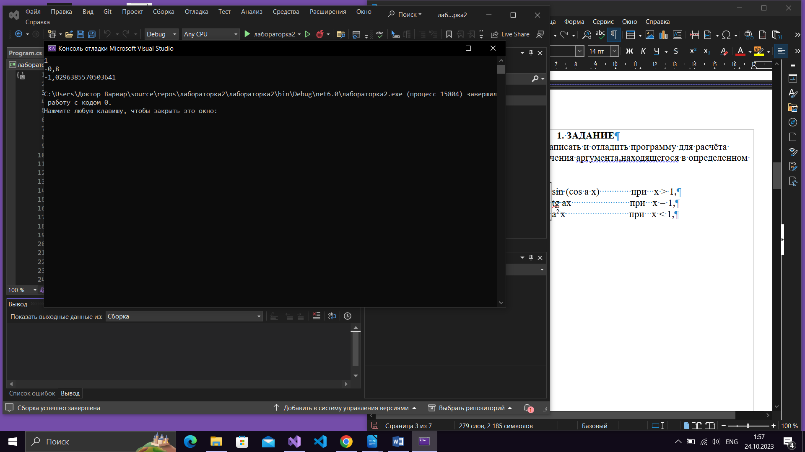Рисунок 1 – Пример работы

5. СПИСОК ИСПОЛЬЗОВАННОЙ ЛИТЕРАТУРЫ
- Лекции по алгоритмизации и программированию

